Министерство образования Республики Беларусь

БЕЛОРУССКИЙ ГОСУДАРСТВЕННЫЙ УНИВЕРСИТЕТ

Факультет прикладной математики и информатики

Не забывайте убрать ПРИМЕЧАНИЯ!

Бушлякова Маргарита Дмитриевна

Основы диагностики сети
консольными средствами
ОС Windows

Отчет по лабораторной работе № 2
вариант 3
( “Компьютерные сети”)

студента 3-го курса 4-ой группы

Преподаватель
Бубен И. В. / Горячкин В.В.

2024
.

4.3.1 Задание 1. Получение справочной информации по командам
В отчет приложите скриншот получения справочной информации об одной из утилит на ваш выбор
Справочная информация об утилите ipconfig.
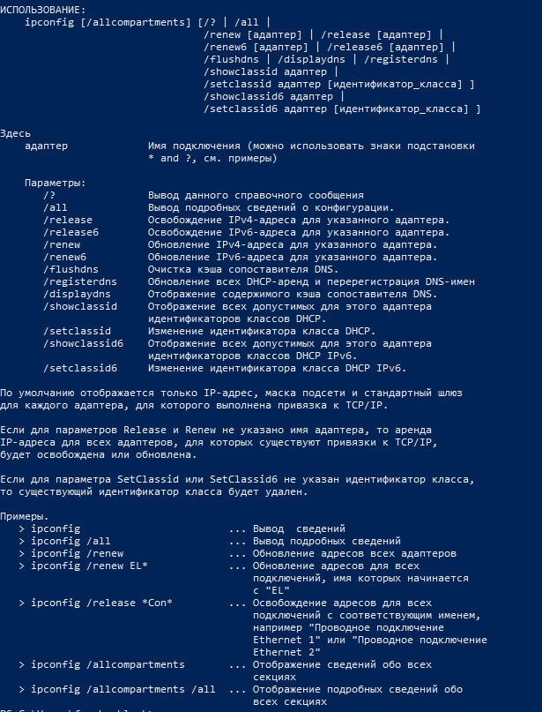
4.3.2. Задание 2. Получение имени хоста.
Выведите на экран и запишите имя локального хоста (желательно и личного компьютера), на котором вы работаете с помощью команды (какой?).
С помощью команды hostname получено имя хоста на компьютере БГУ и на личном компьютере.
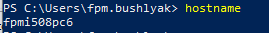
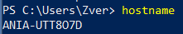
4.3.3. Задание 3. Изучение утилиты ipconfig
Проверьте конфигурацию TCP/IP с помощью утилиты ipconfig. Утилиту выполните на компьютере в дисплейном классе ФПМИ и на личном ноутбуке.
Заполните соответственно таблицу.
Обратите внимание на значения в последних двух справа столбцах.
Проанализируйте отличия в заполненных столбцах:

 | ПК дисплейного класса | Личный ноутбук в сети БГУ | Личный ноутбук в домашней сети
Имя компьютера | FPMI508PC6 | ANIA-UTT8O7D | ANIA-UTT8O7D
Описание адаптера | Realtek PCIe GbE Family Controller | Intel(R) Wireless-AC 9560 | Intel(R) Wireless-AC 9560
Физический адрес сетевого адаптера | 94-DE-80-DD-26-37 | 04-33-C2-09-B2-71 | 04-33-C2-09-B2-71
IP-адрес | 10.150.5.37 | 10.160.8.60 | 192.168.29.37
Маска подсети | 255.255.255.0 | 255.255.128.0 | 255.255.255.0
Основной шлюз | 10.150.5.1 | 10.160.0.1 | 192.168.29.130
Используется ли DHCP (адрес DHCP-сервера) | Да, 10.150.5.1 | Да, 192.2.0.5 | 192.168.29.130
Адрес DNS-сервера | 10.0.0.66 | 10.0.0.66  10.0.0.67 | 192.168.29.130  2a02:d247:1102:a3fa::82
Адрес WINS-сервера | 10.0.0.67 | 10.0.0.67-основной  10.0.0.66-дополнительный | Выключен
4.3.4. Задание 4. Тестирование связи с помощью утилиты ping.
Проверьте правильность установки и конфигурирования TCP/IP на локальном компьютере. С помощью команды ping проверьте перечисленные ниже адреса и для каждого из них отметьте TTL (Time To Live) и время отклика. Попробуйте увеличить время отклика.
10.150.1.3, 10.150.1.1, 10.0.0.20, 10.150.6.29, 10.150.3.30
Задайте различную длину посылаемых пакетов (можно только на любом одном из примеров выписать результат для отчета).
Выпишите ответы на следующие задания:
- Определите DNS-имя любого соседнего компьютера по его IP-адресу
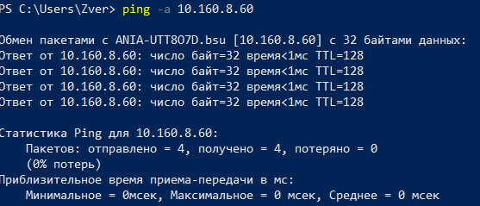
- Попробуем увеличить время отклика используя больший таймаут ожидание ответа
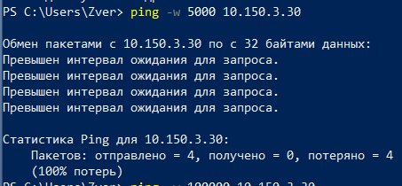
- Зададим различную длину посылаемых пакетов

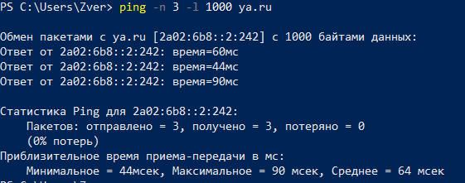
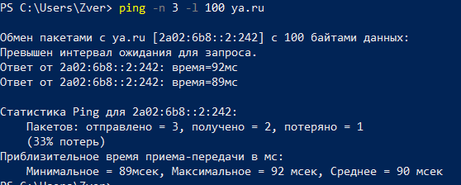

- Проверьте доступность сайта поисковой системы Yandex в сети Internet через две точки ya.ru и yandex.ru , а также узнайте их IP-адреса.
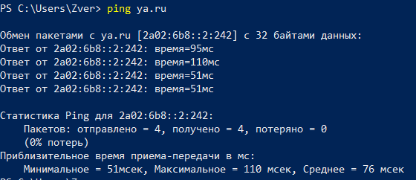

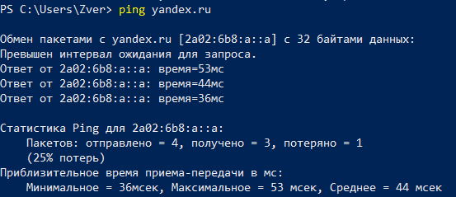
- Пропинговать сетевой интерфейс локального компьютера
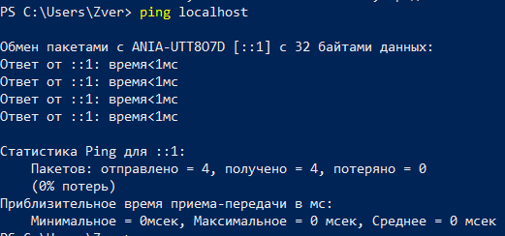

- Отправить на адрес согласно вашему варианту n сообщений (n- номер варианта) с эхо-запросом, каждое из которых имеет поле данных из 1000 байт.
- Что такое TTL
Time-To-Live - это значение, используемое в сетевых пакетах, чтобы определить сколько маршрутизаторов или узлов в сети могут обрабатывать этот пакет, прежде чем он будет отброшен. Каждый раз, когда пакет проходит через маршрутизатор, значение TTL уменьшается на единицу. Если значение TTL достигает нуля, пакет удаляется из сети и отправляется обратно отправителю с сообщением об ошибке. Это предотвращает зацикливание или бесконечное копирование пакетов в сети. TTL также используется во многих сетевых протоколах, таких как ICMP (используемый командой ping) и IP.

4.3.5. Задание 5.
Подключите Wi-Fi на личном ноутбуке и протестируйте ссылки согласно вашему варианту задания.
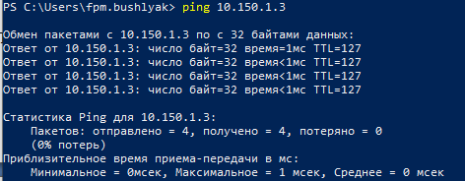

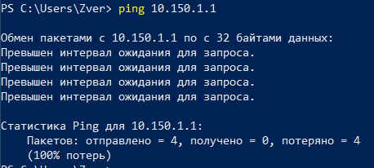

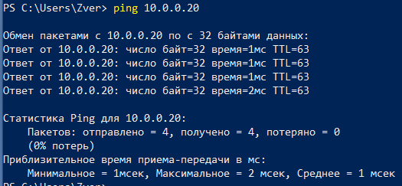

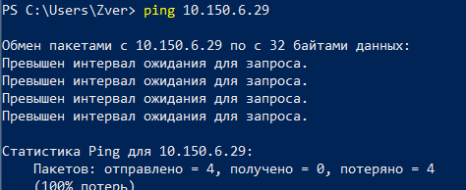

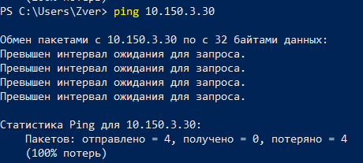

- Затем отключите Wi-Fi и протестируйте те же ссылки. Проанализируйте полученные результаты.
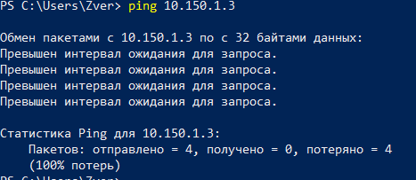

4.3.6. Задание 6. Утилита Tracert. Определение пути IP-пакета
- Определите список маршрутизаторов на пути следования пакетов от локального компьютера до адресов согласно вашему варианту без преобразования IP-адресов в имена DNS. (Выпишите команду с помощью которой это можно выполнить.)
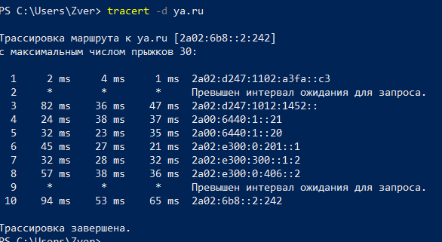
- С помощью команды tracert проверьте, через какие промежуточные узлы идет сигнал. Выпишите первые три и последние два промежуточных узла на каждый из ваших вариантов заданий.
PS C:\Users\Zver> tracert ya.ru
первые три
2a02:d247:1102:a3fa::c3 2a02:d247:1012:1452:: 2a00:6440:1::21
последние два
2a02:e300:0:406::2 2a02:6b8::2:242
- Можно ли утилитой tracert задать максимальное число ретрансляций, если можно, то выпишите как.
tracert –h число адрес
4.3.7. Задание 7. Просмотр ARP-кэша
- С помощью утилиты arp просмотрите и выпишите ARP-таблицу локального компьютера (несколько записей).
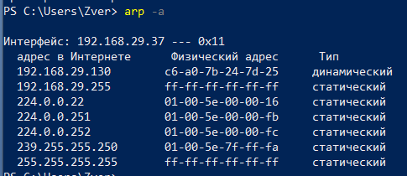
- Прокомментируйте какая информация хранится в ARP- таблице.
Address Resolution Protocol содержит соответствия между IP-адресами и физическими адресами (MAC-адресами) в локальной сети. Эта таблица используется для определения MAC-адреса по IP-адресу и обратно, что позволяет устройствам в локальной сети общаться друг с другом.
4.3.8. Задание 8. Утилита netstat. Получение информации о текущих сетевых соединениях и протоколах стека TCP/IP.
- Получите список активных TCP-соединений локального компьютера. (Выпишите команду с помощью которой это можно выполнить.)
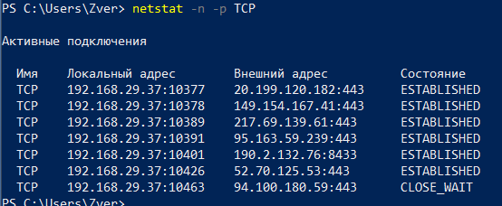
- Получите список активных TCP-соединений локального компьютера без преобразования IP-адресов в символьные имена DNS. (Выпишите команду с помощью которой это можно выполнить.)
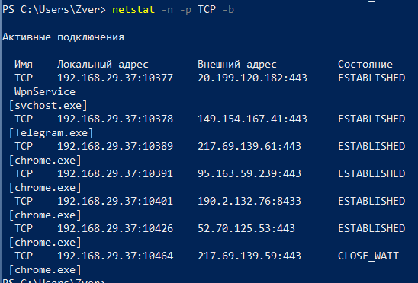
- Какой результат выдаст утилита netstat с параметрами -a -s -r (три параметра одновременно)? Поясните полученный результат.
Результат утилиты netstat с параметрами -a -s -r:
-a: Выводит список всех активных соединений и портов.
-s: Показывает статистику по протоколам.
-r: Выводит таблицу маршрутизации.

4.3.9. Задание 9. Утилита Net view. Исследовать ресурсы доменов cit, fpmi или любого другого домена на ваше усмотрение с помощью команды net view.
4.3.10. Задание 10. Получите таблицу маршрутизации локального компьютера. Как это можно сделать.
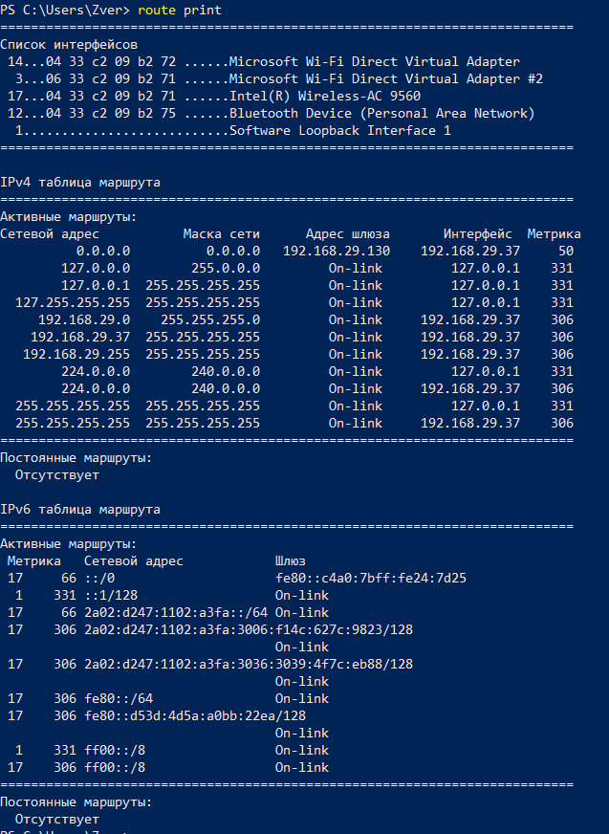
    - Задание 11. Приведите пример отправки сообщения соседу в дисплейном классе.
msg имя сообщение
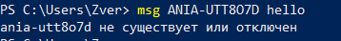
    - Задание 12.(только для желающих)
Легенда. Ваш сосед пожаловался вам, что непонятно что творится с сетью на его компьютере и попросил помочь. Вы согласились. Ваши действия. Приложить скриншоты и прокомментировать свои действия.

